淄博经济开发区管理委员会
2023年政府信息公开工作年度报告
本年度报告根据《中华人民共和国政府信息公开条例》和《国务院办公厅政府信息与政务公开办公室关于印发<中华人民共和国政府信息公开工作年度报告格式>的通知》（国办公开办函〔2021〕30号）相关要求编制，内容包括总体情况、主动公开政府信息情况、收到和处理政府信息公开申请情况、政府信息公开行政复议和行政诉讼情况、存在的主要问题及改进情况、其他需要报告的事项等六个部分。本年度报告中所列数据统计期限从2023年1月1日到2023年12月31日。如对报告内容有疑问，请与经开区管理委员会办公室联系（地址：淄博市张店区复兴路和重庆路路口东南角；邮编：255000；联系电话：0533-7870969；传真：0533-7870179；电子邮箱（zibojingkaiqubangongshi@zb.shandong.cn）。
一、总体情况
2023年，经开区管委会认真贯彻落实党中央、国务院和省、市政府关于政务公开的系列部署，进一步调整优化公开目录，拓展公开渠道，增强政民互动，深化公开的力度和深度，充分保障公众知情权、参与权和监督权，努力打造阳光、透明、开放、服务型政府。
- 不断加强主动公开力度
一是完善基础信息公开，及时发布并实时更新规划信息、机构职能、财务信息、政务公开培训信息等法定基础公开内容，全区各镇、各部门通过信息公开专栏公开信息1222条。二是推进文件公开与解读，主动公开区办公室文件5条，按照“谁起草、谁解读”的原则，将政策解读与政策制定同步进行。三是及时发布区管委会议信息，并发布事项解读让群众明白，使公开的信息简单明了。
（二）依法开展依申请公开
2023年全年受理向经开区管委会各镇、各部门提起的信息公开申请40件，全部依法依规予以办理。因依申请公开引发的行政复议案件1件，所有案件均按照法定程序进行了办理，较好保障了企业和群众获取政府信息的权利。无结转下年度继续办理件。

（三）不断加强政府信息管理
动态更新政府信息主动公开目录，明确全年重点工作和责任分工；完善政府信息公开源头认定机制；对拟公开的政府信息依法依规做好保密审查，切实做到“涉密信息不上网、上网信息不涉密”，全年未发生在政府信息公开过程中公布涉密文件和泄密的情况。
（四）不断优化政府信息公开平台
根据市政府办公室工作部署，及时调整优化政府信息公开平台栏目设置，对所设置栏目按照要求及时进行内容维护。充分发挥互联网覆盖面广、传播迅速、便于查询的优势，截至目前，爱经开订阅数350人，信息发布量150条，自身做好政务信息公开的同时，切实督促各部门单位办好微信公众号，定时更新，进一步扩大受众面。
（五）不断强化监督保障
一是健全政务公开队伍。及时调整工作领导小组，根据工作开展情况进一步完善体制机制，推进政务公开工作再提升。二是强化日常监督检查。安排专人负责对公开内容进行规范性审查，坚决防止错漏字、信息发布不准确等事件发生。三是加强业务培训。制定2023年政务公开培训计划，全年开展专题培训3次，全面提升本单位政务公开工作水平。
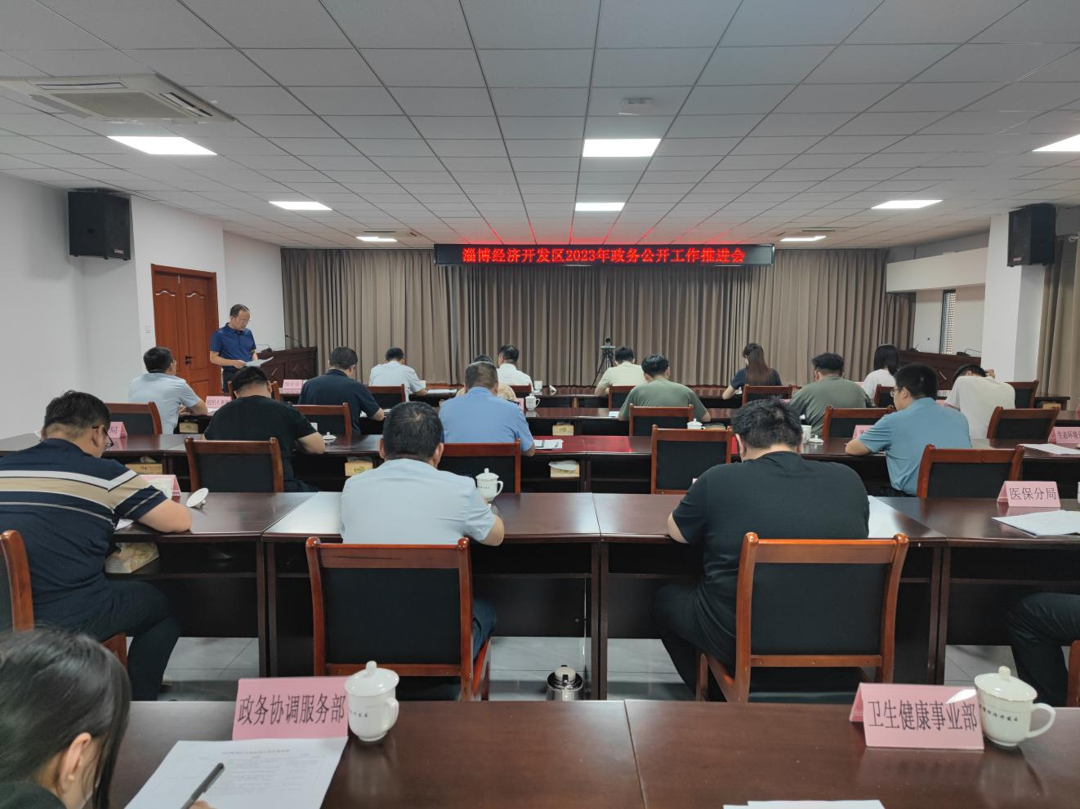
二、主动公开政府信息情况
第二十条 第（一）项
信息内容 | 本年制发件数 | 本年废止件数 | 现行有效件数
规章 | 0 | 0 | 0
行政规范性文件 | 0 | 0 | 0
第二十条 第（五）项
信息内容 | 本年处理决定数量
行政许可 | 6467
第二十条 第（六）项
信息内容 | 本年处理决定数量
行政处罚 | 89
行政强制 | 18
第二十条 第（八）项
信息内容 | 本年收费金额（单位：万元）
行政事业性收费 | 0

三、收到和处理政府信息公开申请情况
（本列数据的勾稽关系为：第一项加第二项之和，等于第三项加第四项之和） |  |  | 申请人情况
 |  |  | 自然人 | 法人或其他组织 |  |  |  |  | 总计
 |  |  |  | 商业企业 | 科研机构 | 社会公益组织 | 法律服务机构 | 其他
一、本年新收政府信息公开申请数量 |  |  | 37 | 3 | 0 | 0 | 0 | 0 | 40
二、上年结转政府信息公开申请数量 |  |  | 0 | 0 | 0 | 0 | 0 | 0 | 0
三、本年度办理结果 | （一）予以公开 |  | 23 | 3 | 0 | 0 | 0 | 0 | 26
 | （二）部分公开（区分处理的，只计这一情形，不计其他情形） |  | 9 | 0 | 0 | 0 | 0 | 0 | 9
 | （三）不予公开 | 1.属于国家秘密 | 0 | 0 | 0 | 0 | 0 | 0 | 0
 |  | 2.其他法律行政法规禁止公开 | 0 | 0 | 0 | 0 | 0 | 0 | 0
 |  | 3.危及“三安全一稳定” | 0 | 0 | 0 | 0 | 0 | 0 | 0
 |  | 4.保护第三方合法权益 | 0 | 0 | 0 | 0 | 0 | 0 | 0
 |  | 5.属于三类内部事务信息 | 0 | 0 | 0 | 0 | 0 | 0 | 0
 |  | 6.属于四类过程性信息 | 0 | 0 | 0 | 0 | 0 | 0 | 0
 |  | 7.属于行政执法案卷 | 0 | 0 | 0 | 0 | 0 | 0 | 0
 |  | 8.属于行政查询事项 | 0 | 0 | 0 | 0 | 0 | 0 | 0
 | （四）无法提供 | 1.本机关不掌握相关政府信息 | 5 | 0 | 0 | 0 | 0 | 0 | 5
 |  | 2.没有现成信息需要另行制作 | 0 | 0 | 0 | 0 | 0 | 0 | 0
 |  | 3.补正后申请内容仍不明确 | 0 | 0 | 0 | 0 | 0 | 0 | 0
 | （五）不予处理 | 1.信访举报投诉类申请 | 0 | 0 | 0 | 0 | 0 | 0 | 0
 |  | 2.重复申请 | 0 | 0 | 0 | 0 | 0 | 0 | 0
 |  | 3.要求提供公开出版物 | 0 | 0 | 0 | 0 | 0 | 0 | 0
 |  | 4.无正当理由大量反复申请 | 0 | 0 | 0 | 0 | 0 | 0 | 0
 |  | 5.要求行政机关确认或重新出具已获取信息 | 0 | 0 | 0 | 0 | 0 | 0 | 0
 | （六）其他处理 | 1.申请人无正当理由逾期不补正、行政机关不再处理其政府信息公开申请 | 0 | 0 | 0 | 0 | 0 | 0 | 0
 |  | 2.申请人逾期未按收费通知要求缴纳费用、行政机关不再处理其政府信息公开申请 | 0 | 0 | 0 | 0 | 0 | 0 | 0
 |  | 3.其他 | 0 | 0 | 0 | 0 | 0 | 0 | 0
 | （七）总计 |  | 37 | 3 | 0 | 0 | 0 | 0 | 40
四、结转下年度继续办理 |  |  | 0 | 0 | 0 | 0 | 0 | 0 | 0

四、政府信息公开行政复议、行政诉讼情况
行政复议 |  |  |  |  | 行政诉讼
结果维持 | 结果  纠正 | 其他  结果 | 尚未  审结 | 总计 | 未经复议直接起诉 |  |  |  |  | 复议后起诉
 |  |  |  |  | 结果  维持 | 结果  纠正 | 其他  结果 | 尚未  审结 | 总计 | 结果  维持 | 结果  纠正 | 其他  结果 | 尚未  审结 | 总计
1 | 0 | 0 | 0 | 1 | 0 | 0 | 0 | 0 | 0 | 0 | 0 | 0 | 0 | 0

- 存在的主要问题及改进情况
2023年管委会在政府信息公开工作中存在的问题主要有公开意识不到位、政策解读质量仍需提升、工作人员业务能力有待提高。
下一步，管委会将继续深入贯彻国家、省、市政策精神，牢固树立人民至上的服务理念，履职尽责，埋头苦干，开拓创新，敢于争先，提高人民满意度。一是加强法规宣传贯彻，提升政务公开工作人员公开意识，将政务公开政策法规纳入在职培训内容，全面提升工作人员的法治思维和依法公开意识。二是推动政策解读提质增效，政策解读内容精细化，切实提高解读质量，不断丰富解读形式，进一步拓宽解读渠道，力求内容深入、形式多样、通俗易懂。三是加大培训力度，通过一对一指导、培训会、专题座谈会等方式加强政务公开业务能力水平。
六、其他需要报告的事项
（一）依据《政府信息公开信息处理费管理办法》收取信息处理费的情况：无。
（二）本年度建议提案办理情况：无
（三）本行政机关在政务公开制度、内容、形式和平台建设方面的创新实践情况：依申请公开方面，经开区管委会办公室不断加强各单位间的协调力度，统一各单位答复口径，进一步对法律依据、指引答复工作进行规范。
（四）《2023年淄博市政务公开工作方案》落实情况：根据市政务公开工作要点，制定《2023年淄博经济开发区政务公开方案》及《2023年经开区政务公开重点工作任务分解表》，以清单形式明确工作要求、责任单位和公开时限等内容，确保上级部署任务全面落实。

